Игры для развития мелкой моторики
Краткое содержание: Методика проведения занятий по развитию мелкой моторики. Игры для развития мелкой моторики.
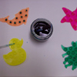
1. Упражнение с пипеткой
Для этого упражнения вам понадобится пипетка и небольшие емкости для наливания жидкости. Я использовала в своей работе игрушки на присосках для ванны. Если перевернуть их обратной стороной, то в присоски можно будет капать окрашенную воду пипеткой.

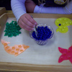
2. Упражнение с пинцетом
В те же самые игрушки с присосками пинцетом можно накладывать
бусинки.

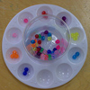
3. Сортировка мелких предметов
Сортировка по цвету, форме, размеру мелких предметов, например, бусинок.

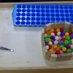
4. Помпоны и пинцет
Требуется разложить при помощи пинцета помпоны в формочки для льда.

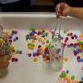
5. Помпоны и щипцы
Требуется сложить при помощи щипцов помпоны в бутылку.

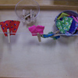
6. Кукольная одежда на прищепках
Развешивание кукольной одежды и лоскутков ткани на веревочке с помощью
прищепок также замечательное упражнение для развития мелкой моторики.
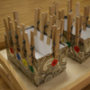
7. Коробочка с прищепками
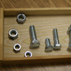
Прищепки можно цеплять не только на веревочку, но и на картонную коробку. Для этих целей подойдет коробка из-под обуви или подарочная упаковка. Чтобы сделать это упражнение более интересным и полезным, наклеите круглые стикеры с буквами по краю коробки и напишите соответствующие буквы на прищепках. Задание состоит в том, чтобы найти и совместить букву на прищепке с буквой на коробке. Можно заменить буквы цифрами или геометрическими фигурами.
8. Болты и гайки
Для этого задания понадобятся гайки и болты крупного размера. Задание: накрутить гайку на болт.

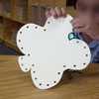
9. Упражнение с дыроколом
Нужно вырезать из картона какую-нибудь фигурку, после чего проделать дыроколом отверстия по краю этой фигурки. Теперь нужно взять цветной шнурок или ленточку и продеть ее в отверстия.

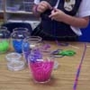
10. Трубочки для коктейля
Разрежьте на мелкие кусочки разноцветные пластиковые трубочки для коктейля. Упражнение состоит в том, чтобы нанизывать на ниточку эти кусочки в определенной последовательности.

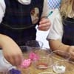
11. Бусы
Нанизывание бусинок на нитку или соломинку прекрасно развивает тонкую моторику.

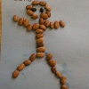
12. Рисунок из фасоли
На кусочке картона ребенок рисует простое изображение, например, человечка. После этого наносит клей на линии от карандаша и наклеивает фасоль. Работа с такими мелкими предметами как фасоль тренирует мышцы кисти и пальцев.
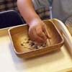
13. Сортировка семян
Требуется рассортировать различные виды семян с помощью пинцета.

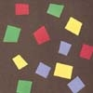
14. Мозаика
Взрослый заранее готовит тонкие полоски цветной бумаги. Ребенок рвет их руками на мелкие кусочки и выкладывает из них мозаику, предварительно смазав их клеем. Это упражнение особенно хорошо подходит детям, которые еще не умеют пользоваться ножницами.
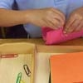
15. Скрепки
Для работы вам потребуются цветные скрепки и листочки цветной бумаги. Ребенок собирает в стопку листочки одного цвета и скрепляет их скрепкой того же цвета.
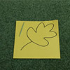
16. Зубочистка
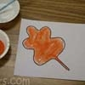
Взрослый заранее рисует на листе бумаги какую-нибудь букву, цифру или простой рисунок. После этого лист бумаги кладется на ковер, и ребенок должен при помощи зубочистки проколоть дырочки по контуру рисунка. Когда работа будет закончена, предложите ребенку посмотреть рисунок на просвет.
17. Цветной песок
Пусть ребенок нарисует простой контурный рисунок на листе бумаги и смажет его клеем. После этого, захватывая пальцами песок, заполнит им рисунок. Даст клею подсохнуть. В конце надо стрясти лишний песок с картинки.
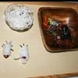
18. Наматывание ниток
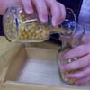
Заранее подберите мелких игрушечных насекомых для этого задания. Также вам понадобятся белые нитки. Ребенок сначала обматывает нитками фигурки насекомых, после этого сматывает нитки обратно в моток. Нитки в этом упражнении имитируют паутину, так что заодно можно рассказать ребенку о том, как паук охотится на букашек.
19. Переливание жидкостей и не только
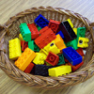
Научите ребенка переливать жидкости из одного сосуда в другой. Но начинать лучше с "переливания" семян, например, гороха. После этого можно учиться "переливать" песок, и только потом воду.
20. Конструкторы и пластилин
Общеизвестно, и, тем не менее, напомним, что работа с конструктором и пластилином развивает моторику.

